
SJPOCUS TREINAMENTOS MÉDICOS

EXPLICAÇÃO E INTERPRETAÇÃO DO VExUS (VENOUS EXCESS ULTRASOUND SCORE)

CONTEXTUALIZANDO

O questionamento acerca do status volêmico é, possivelmente, um dos mais enigmáticos e desafiadores no tratamento de pacientes críticos. Isso é esperado quando se considera o valor de possuir, precisamente, o poder de manipular a volemia em situações críticas nos mais diversos cenários clínicos. Certamente todo intensivista em algum momento se deparou com um cenário de incerteza a respeito do status volêmico. Seja na tentativa de justificar uma injúria renal aguda que ocorre sem outros sinais óbvios de hipoperfusão, seja no paciente cardiopata que possivelmente encontra-se fluidorresponsivo enquanto em estado de choque circulatório.

Já há muito se estuda um método confiável, prático e reprodutível de se estimar o status volêmico. No passado, tentativas previsivelmente frustras de converter pressão em volume transformaram a aferição da pressão venosa central (PVC) em algo desprezível. Nesse sentido, métodos de monitorização hemodinâmica avançada persistem neste caminho, buscando métodos mais precisos de aferição volumétrica através de dispositivos de termodiluição pulmonar e transpulmonar. Ainda assim, falhamos em reconhecer que medidas de pressão e volume não representam necessariamente o status volêmico, e sim a resposta adaptativa do sistema cardiovascular ao conteúdo intravascular total.

É neste contexto que surge uma importante pergunta: estaríamos fazendo o questionamento errado? Será que, após anos e anos perseguindo o Santo Graal da aferição da volemia, finalmente descobrimos que a volemia em si não é tão importante assim? Inicialmente, isso pode parecer absurdo, ou mesmo inadequado. Contudo, o acúmulo de evidências hoje nos permite transcender o questionamento clássico da volemia e, com elegância, adaptá-lo. O que realmente importa são os efeitos da volemia na perfusão orgânica, e questionar exatamente esses efeitos talvez seja o caminho mais sensato. Mas como? Considerando que agora o que nos importa é o efeito da volemia na perfusão orgânica, nada melhor do que interrogar o padrão do fluxo sanguíneo em diversos órgãos. Foi a partir disso que nasceu o VExUS (Venous Excess Ultrasound Score).

VENOUS EXCESS ULTRASOUND SCORE

Haycock e colaboradores publicaram em 2020 no The Ultrasound Journal (1) um popular estudo de validação, uma análise post-hoc de pacientes em pós-operatório de cirurgia cardíaca. No total, 145 participantes foram avaliados um dia antes da cirurgia, no pós-operatório imediato e diariamente até o 3o pós-operatório. Em suma, um score constituído da avaliação do padrão espectral do Doppler da veia hepática, da veia porta e da veia interlobar renal, após a avaliação objetiva da veia cava inferior, foi desenvolvido com o objetivo de quantificar de maneira precisa o estado de “congestão venosa” - um estado hemodinâmico capaz de deteriorar o padrão de fluxo orgânico e consequentemente gerar disfunção orgânica.

Com isso, diversas combinações do padrão de doppler espectral vascular foram testadas, até que se constituísse o que hoje representa o VExUS Score, capaz de predizer a incidência de injúria renal aguda em pacientes com congestão venosa. É importante ressaltar, a essa altura, que o objetivo do score não é a estimativa volêmica em si, e sim identificar o estado hemodinâmico dos órgãos, a coerência da circulação venosa e da função ventricular direita e o resultado desta complexa interação.

PASSO 1 – AVALIAÇÃO DE VEIA CAVA INFERIOR

Do ponto de vista prático, a aplicação do VExUS consiste inicialmente na avaliação da veia cava inferior. Apesar deste passo ser atualmente dispensável, a depender da circunstância clínica, os autores originalmente desenvolveram o score através de 4 passos, sendo o primeiro a definição de uma veia cava inferior superior a 2 cm de diâmetro máximo. Hoje, sabemos que o diâmetro isolado da veia cava inferior pode não implicar necessariamente em pressões de enchimento ventriculares direitas elevadas, assim como o contrário.

PASSO 2 – AVALIAÇÃO DA VEIA HEPÁTICA

O 2º passo consiste na avaliação da veia hepática (média, direita ou esquerda), cuja interpretação é certamente a mais complexa. Com auxílio do doppler pulsátil, interrogamos o padrão espectral obtido. Habitualmente, o padrão do doppler espectral da veia hepática respeita o formato do pulso venoso da PVC, uma vez que as veias hepáticas se encontram criticamente próximas do átrio direito e sofrem diretamente com as alterações de complacência desta câmara e do ventrículo direito.

Na imagem abaixo temos a representação do aspecto habitual do doppler pulsado hepático:
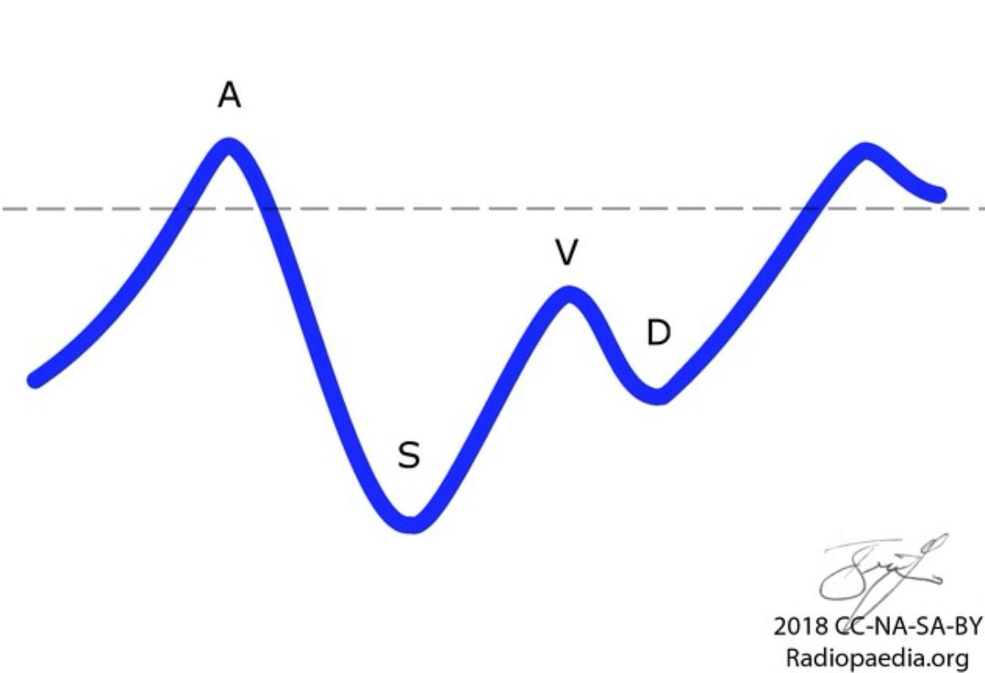

Imagem 1 – Aspecto normal do doppler pulsado hepático (Radiopaedia.org)

Desse modo, classicamente obtemos algumas ondas discerníveis com implicação prática para nosso exame do VExUS:
- Onda “A”, que representa fluxo retrógrado como consequência da contração atrial, ejetando sangue através dos óstios das veias cavas avalvuladas. Essa onda representa, de certo modo, o volume diastólico final do ventrículo direito.
- A onda “S”, que representa fluxo anterógrado como consequência da sístole ventricular deslocando o anel tricúspide em direção ao ápice ventricular. Sua profundidade vai ser proporcional a complacência ventricular direita e diminui conforme a congestão venosa aumenta.
- A onda “D”, que representa o esvaziamento atrial protodiastólico. Por isso, a atenuação do gradiente diastólico atrioventricular pode reduzir a profundidade da onda D.

Portanto, a graduação da congestão venosa através da veia hepática se dá primeiro com a ausência de anormalidades: onda “a”, representando fluxo retrógrado acima da linha de base, com baixa velocidade; onda “S” representando fluxo anterógrado abaixo da linha de base, cuja profundidade ultrapassa a onda “D”, que representa fluxo anterógrado abaixo da linha de base também. A alteração “leve” representa a onda “S” com profundidade menor que a onda “D”, representando a perda de complacência ventricular direita reduzindo o fluxo anterógrado em direção ao átrio direito. Por último, a onda “S” se inverte, aparecendo acima da linha de base. Isso ocorre porque a pressão do átrio direito sobrepuja a pressão das veias hepáticas, gerando fluxo retrógrado durante a sístole e consequentemente o padrão mais grave de congestão venosa (imagem 2).

PASSO 3 – AVALIAÇÃO DA VEIA PORTA

A veia porta, por outro lado, é protegida dos efeitos pulsáteis da circulação direita pelos capilares sinusoides, e, portanto, possui um aspecto (normal) laminar e contínuo. A medida em que se instala congestão venosa, porém, esse aspecto se perde e se torna pulsátil. A pulsatilidade pode ser quantificada através do índice de pulsatilidade (IP), calculado através da velocidade máxima e mínima do fluxo portal (Vmáx – Vmín/Vmáx). Valores entre 30-49% representam alteração leve e >50% alteração grave (imagem 2).

PASSO 4 – AVALIAÇÃO DA VEIA INTERLOBAR RENAL

A veia interlobar renal é muito semelhante a veia porta. Sua distância do átrio direito, porém, é o que a protege dos efeitos de maior pulsatilidade venosa. Com isso, o padrão normal é representado por fluxo laminar, a alteração leve por bifasicidade e a alteração grave por monofasicidade (reversão do fluxo sistólico que desaparece sob o fluxo arterial), conforme representando na imagem 2.

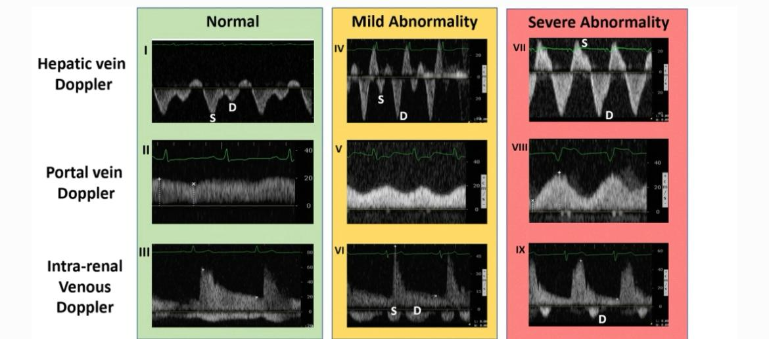

Imagem 2 – Padrões de anormalidade do doppler hepático, portal e interlobar renal e sua graduação (Quantifying systemic congestion with Point-Of-Care ultrasound: development of the venous excess ultrasound grading system. Ultrasound J. 2020)

INTERPRETAÇÃO FINAL

Uma vez feita a análise supracitada, a interpretação final do score VExUS poderá ser realizada conforme a tabela 1: a partir do aumento da veia cava inferior, a classificação original diferencia 3 graus de congestão: grau 1 havendo uma ou mais alterações leves/moderadas sem alteração severa, grau 2 havendo 1 alteração severa e grau 3 havendo 2 ou mais alterações severas.

VExUS | VCI, hepática, portal e interlobar renal
Grau 0 | VCI < 2 cm
Grau 1 | VCI > 2 cm + uma ou mais alterações moderadas
Grau 2 | VCI > 2 cm + 1 alteração severas
Grau 3 | VCI > 2 cm + 2 alterações severas

Tabela 1 – Sistema de graduação do protocolo VExUS

Apesar de sua utilidade e validação, há diversos cuidados e desafios técnicos a serem lembrados. É preciso experiência e prática para desenvolver a habilidade necessária para a realização do exame. Ainda assim, outros órgãos têm sido interrogados com o objetivo de preencher lacunas do Score clássico e complementar a avaliação. A aplicação do VEXUS Score foi, de certo modo, revolucionária no cenário do POCUS em Medicina Intensiva. Ela abriu portas para novos questionamentos e métodos, mas, acima de tudo, parece estar nos orientando para as perguntas certas.

REFERÊNCIAS BIBLIOGRÁFICAS

- Beaubien-Souligny W, Rola P, Haycock K, Bouchard J, Lamarche Y, Spiegel R, Denault AY. Quantifying systemic congestion with Point-Of-Care ultrasound: development of the venous excess ultrasound grading system. Ultrasound J. 2020.

